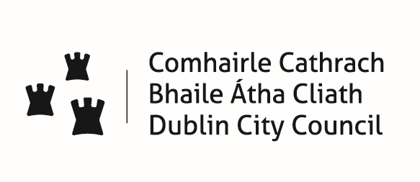
An Roinn Pleanála agus Forbairt Maoine An Roinn Pleanála agus Forbairt Maoine
Documento de
identidad con fotografía
2 fotos tamaño carnet
N.º de licencia:
Nombre:
Fecha de emisión:
N.º de recibo:
Fecha de caducidad:
An tAonad Ceadúnúcháin & Forfheidhmiúcháin, Oifig um Théarnamh Cathrach, Bainistíocht Ceantair, Bloc 4, Urlár 0, Comhairle Cathrach Bhaile Átha Cliath, An Ché Adhmaid, Baile Átha Cliath 8.
Licensing & Enforcement Unit, Office of City Recovery, Area Management, Block 4, Floor 0, Dublin City Council, Wood Quay, Dublin 8.
Tel.: 2222165 Fax: 2222366 Correo electrónico: streetperformers@dublincity.ie

T: 2222165 F: 2222366 C: streetperformers@dublincity.ie

FORMULARIO DE SOLICITUD DE LICENCIAS PARA ACTUACIONES ARTÍSTICAS EN LA VÍA PÚBLICA
Deseo solicitar una Licencia para actuaciones artísticas en la vía pública para el área de la ciudad de Dublín Anual 30 € Visitantes 10 € (ECSPP)
Deseo solicitar una Licencia de amplificación para el área de la ciudad de Dublín
Anual 60 € Visitantes 20 € (ECSPA)

Nombre: ____________________________________ Nombre de la actuación: ________________________________________
Dirección: (Comprobante de dirección obligatorio)_____________________________________________________________________________________
_______________________________________________________________________________________________
Teléfono: _________________________________ Correo electrónico: _______________________________________________
Facilite una breve descripción de su actuación: ______________________________________________________________________________________
¿Actúa en un grupo?: SÍ ◻ NO ◻ A VECES ◻
En caso afirmativo, todos los integrantes necesitarán una licencia de actuación y de amplificación.
Información importante sobre la privacidad
Declaración Yo declaro que toda la información que he facilitado en este formulario junto a las pruebas documentales justificativas es completa y exacta.
Firma: __________________________________________ Fecha: __________________
Si tienes menos de 18 años, necesitas el permiso del/de la progenitor/a o tutor/a:
Firma del/de la progenitor/a o tutor/a: ____________________________ Fecha: ________________ _ _ _ _ _ _ _ _ _ _ _ _ _ _ _ _ _ _ _ _ _ _ _ _ _ _ _ _ _ _ _ _ _ _ _ _ _ _ _ _ _ _ _ _ _ _ _ _ _ _ _ _ _ _ _ _ _ _ _
Nota: La licencia tarda en emitirse un máximo de diez días laborables. Pida cita previa si desea tramitarla presencialmente en la oficina.
_ _ _ _ _ _ _ _ _ _ _ _ _ _ _ _ _ _ _ _ _ _ _ _ _ _ _ _ _ _ _ _ _ _ _ _ _ _ _ _ _ _ _ _ _ _ _ _ _ _ _ _ _ _ _ _ _ _ _

Reglamento de actuaciones artísticas en la vía pública 2016 del Ayuntamiento de Dublín
Los artistas deben:
- Mostrar una licencia para actuaciones artísticas en la vía pública que sea claramente visible en todo momento durante la actuación en lugares públicos.
- Disponer y mostrar la licencia para utilizar amplificación, en caso de utilizar amplificadores.
- Iniciar y finalizar la actuación puntualmente a las horas indicadas.
- Garantizar que la actuación no resulte ofensiva.
- Cumplir con las peticiones legales por parte de funcionarios autorizados o miembros de la fuerza policial, An Garda Siochána.
- Los artistas callejeros o artistas circenses que utilicen materiales potencialmente peligrosos deben disponer de un seguro de responsabilidad civil e indemnizar al ayuntamiento de Dublín.
Los artistas no deben:
- Actuar antes de las 9:00 (11:00) en calles peatonales por donde pasen los vehículos de reparto.
- Actuar después de las 23:00 h.
- Actuar en zonas prohibidas.
- Actuar dos veces en la misma ubicación el mismo día.
- Ofrecer productos o CD sin licencia para la venta.
- Superar el tiempo de actuación máximo de 2 horas o de 1 hora en Grafton Street.
- Bloquear las entradas u obstaculizar el paso por la calle.
- Superar el nivel de volumen de 80 dB (75 dB en la zona de Temple Bar).
- Utilizar pistas de acompañamiento u otra música grabada.
- Cobrar a miembros del público por su actuación en lugares públicos.
- Exigir, forzar o incitar de alguna manera a miembros del público a que hagan una donación.
- Mostrar una actitud o emplear un lenguaje obsceno, ofensivo o despectivo.
Los artistas que utilizan amplificación deben:
- Mostrar una licencia válida para actuaciones artísticas en la vía pública que sea claramente visible en todo momento durante la actuación en lugares públicos.
Los artistas que utilizan amplificación no deben:
- Utilizar pistas de acompañamiento u otra música grabada.
- Actuar en las áreas prohibidas de Temple Bar y del edificio de la GPO.
- Superar el nivel de volumen de 80 dB (75 dB en la zona de Temple Bar aparte de las zonas prohibidas que se muestran en el siguiente mapa).
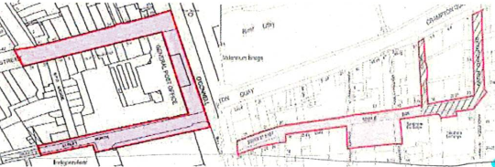

Declaración:
Confirmo que he leído y entendido el Reglamento de actuaciones artísticas en la vía pública 2016. Acepto cumplir con el Reglamento y, en concreto, con los requisitos anteriormente expuestos.
Reconozco que la infracción del reglamento puede suponer la revocación de la Licencia de actuación en la vía pública y/o la Licencia para utilizar amplificación que me ha concedido el Ayuntamiento de Dublín.

RGPD (Registro general de protección de datos)
Motivos para solicitar datos personales
- Los datos personales son necesarios para procesar la solicitud para la Licencia de actuación en la vía pública.
- Si se acepta la solicitud, puede que sea necesario compartir esos datos con otros organismos oficiales, como la policía (An Garda Siochána), la agencia tributaria o la autoridad de bienestar social.
- Si se concede la Licencia de actuación en la vía pública, la información facilitada se guardará de forma segura durante un periodo máximo de siete años.
- Si no se facilitan los datos personales requeridos por el Reglamento para actuaciones artísticas en la vía pública, el Ayuntamiento de Dublín no podrá procesar la solicitud.

Para obtener más información relativa a la Declaración de privacidad del Ayuntamiento de Dublín, haga clic en
http://www.dublincity.ie/privacy-statement

Para obtener más información acerca del Reglamento para actuaciones artísticas en la vía pública, consulte https://www.dublincity.ie/sites/default/files/content/RecreationandCulture/Documents/Street%20Performers%20Bye-Laws%202016.pdf

Firmado: _________________________________________ Fecha: ______________________

